Еремкина Т. С. – учитель математики
МОУ « Каменская средняя общеобразовательная школа» Атюрьевского района

Цель: Изучить теорему Пифагора. Развивать навыки реализации теоретических знаний в практической деятельности.
Развитие воображения, математической интуиции, памяти, мышления, формирование правильной математической речи.
Активизация познавательной и творческой активности учащихся.

Ход урока:
1. Оргмомент
2. Проверка домашнего задания
Один ученик у доски доказывает теорему о площади трапеции, другой записывает решение домашней задачи. С остальными повторяем пройденный материал.

3. Объяснение нового материала:

I. Рассказ о Пифагоре.

Пифагор жил в VI в. до н. э. в Древней Греции. В молодости он много путешествовал по странам Востока, побывал в Египте и Вавилоне, где изучал разные науки, в том числе и математику. Пифагор основал философскую школу – так называемый пифагорейский союз. Пифагорейцы занимались математикой, философией, естественными науками. Ими были сделаны важные открытия в арифметике и геометрии. (слайд 3)

II. Из истории теоремы Пифагора

Богатую историю имеет теорема, носящая имя Пифагора. Во времена самого ученого ее формулировали так: «Площадь квадрата, построенного на гипотенузе прямоугольного треугольника, равна сумме площадей квадратов, построенных на его катетах».
Согласно легенде, в честь своего открытия Пифагор принес в жертву сто быков ( хотя согласно другой легенде он был вегетарианцем).
Известный немецкий писатель-романист А. Шамиссо писал:

Рис. 1 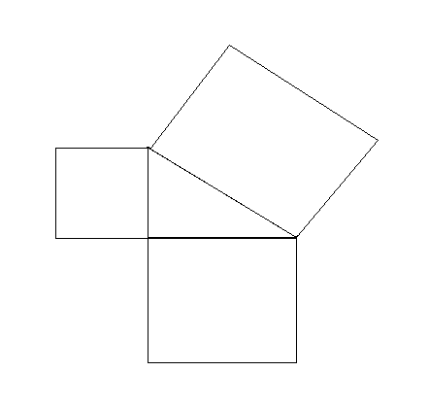 Пребудет вечной истина, как скоро
S₁
S₂
S
Все познает слабый человек!
И ныне теорема Пифагора
Верна , как и в его далекий век .
Обильно было жертвоприношенье
Богам от Пифагора. Сто быков
Он отдал на закланье и сожженье
За свет луча, пришедший с облаков.
Поэтому всегда с тех самых пор,
Чуть истина рождается на свет,
Быки ревут, ее почуя, вслед.
Они не в силах свету помешать,
А могут лишь, закрыв глаза, дрожать
От страха, что вселил в них Пифагор
(слайд 4)
Сегодня известно более ста различных доказательств теоремы Пифагора. Учащиеся средних веков считали доказательство теоремы очень трудным и прозвали «ослиным мостом» или «бегством убогих» и рисовали забавные карикатуры (рис 2 ) и придумывали шутливые стишки вроде такого:
Пифагоровы штаны
Во все стороны равны.

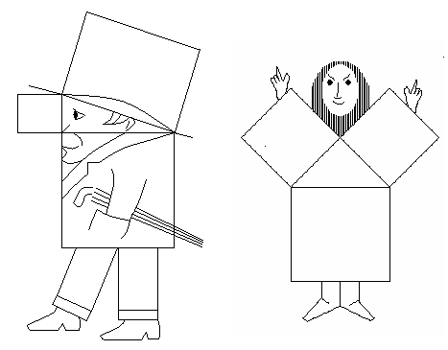

рис. 2 (слайд 5)
III. Разминка

Перед доказательством решим несколько задач по готовым чертежам.

1. Определите вид треугольника, изображенного на рис 3. Как называются стороны такого треугольника? Укажите названия каждой стороны данного треугольника.
2. По данным рис 4 найдите угол
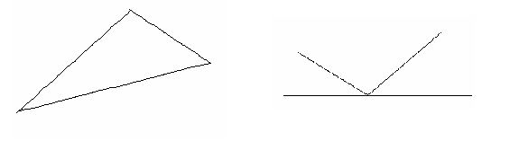
К
D
F
$$β$$
$$α$$
$$γ$$
$α+$$γ=β$

рис. 3 рис.4 (слайд 7)

IV.Доказательство теоремы

Формулируем теорему и доказываем ее (по учебнику)
Знакомим с забавным стихотворением И. Дырченко, которое помогает запомнить формулировку теоремы Пифагора.
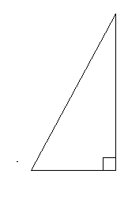 рис. 5 (слайд 8)
В
А
С
АС²=АВ²+ВС²

Если дан нам треугольник,
И притом с прямым углом,
То квадрат гипотенузы
Мы всегда легко найдем:
Катеты в квадраты возводим,
Сумму степеней находим –
И таким простым путем
К результату мы придем.

4. Закрепление.

I. Решим несколько задач по готовым чертежам.

1. Вычислите, если возможно:
а) сторону АС треугольника АВС (рис 6 );
б) сторону МN треугольника KMN (рис 7 )
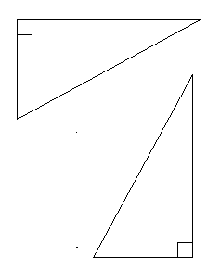
M
K
N
12
1333
Рис. 7
А
В
С
2
1
Рис. 6
( слайд 9)

2. Вычислите высоту CF трапеции ABCD ( рис 8)
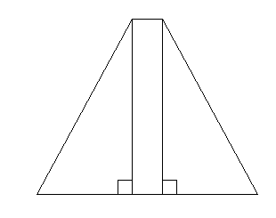
А
В
D
K
F
2
30⁰
Рис. 8
II. Решение старинных задач
С

Рассмотрим несколько старинных задач на применение теоремы Пифагора.

Задача 1. ( из «Арифметики» Л.Ф. Магницкого )

Случися некоему человеку к стене лествицу прибрати, стены же тоя высота есть 117 стоп. И обрете лествицу долготою 125 стоп. И ведати хощет, колико стоп сея лествицы нижний конец от стены отстояти имать.

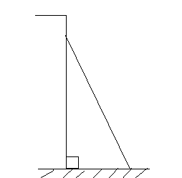
117
125
А
Рис.9
C
В

Задача 2. ( из древнеиндийского трактата)
Над озером тихим,
С полфута размером, высился лотоса цвет.
Он рос одиноко. И ветер порывом
Отнес его в сторону.
Нет более цветка над водой.
Нашел же рыбак его ранней весной
В двух футах от места, где рос.
Итак, предложу я вопрос:
Как озера вода здесь глубока?
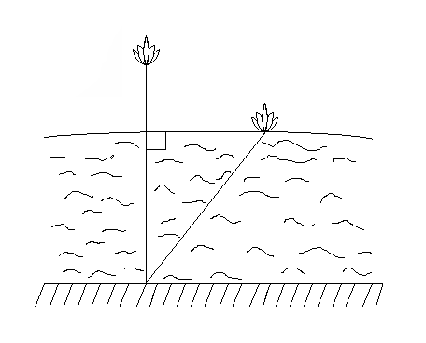
А
В
$$\frac{1}{2}$$
2
( слайд 11)
Рис.10

5.Домашне задание:
С

